Hér eru nokkur góð ráð fyrir ykkur til að æfa skipulag sem getur auðvitað nýst ykkar alla önnina og/eða til að ljúka önninni með glæsibrag !! Einnig ef þú ert heima í sóttkví eða með Covid og hefur heilsu til að sinna náminu þínu þá eru eftirfarandi punktar mjög mikilvægir til að vinna eftir:
- Skráðu hjá þér skiladag á þeim verkefnum sem þarf að skila á fram á seinasta skóladag. Þú þarft að fara inn í alla moodle áfangana þína og rannsaka – ef eitthvað er óljóst hafðu þá samband við kennarann þinn.
- Skráðu einnig hjá þér í hvaða próf þú ert að fara í símatsáföngum og gerðu lestraráætlun(seinasti kennsludagur er 3. D es) – gott að byrja tímanlega! (sjúkrapróf, munnleg próf, osfrv.)
- Raðaðu svo verkefnum í forgangsröð eftir skilafresti og stærð verkefna(hvað gilda þau mörg % og hvað eru þau löng?) – taktu þér góðan tíma í stærri verkefni. Gott er að vinna þau í smærri lotum (þú þarft að finna hvað þú hefur mikið úthald og athygli). Ákveddu hvenær þú ætlar að læra í hvaða verkefni og reyndu að standa við það.
- Hvernig kemst ég í gírinn?? Byrjaðu á einhverju skemmtilegu og/eða einhverju sem tekur stuttan tíma. Þá ertu með sjálfstraustið í botni þegar þú prófar að fara í það sem þér finnst erfitt og þú ert búin að vera að fresta. Gott að enda daginn á einhverju fljótlegu og skemmtilegu líka. Mundu að skila í moodle!
- Taktu tímann á því hvað þú ert lengi að vinna hvert verkefni – þannig getur þú betur skipulagt tímann enn betur.
- Endaðu vinnulotuna á því að ákveða hvað þú ætlar að gera næsta dag eða í næstu vinnulotu og fylltu inn í tímaáætlun hvaða verkefni það verður.
- Skráðu einnig hjá þér hvaða lokapróf (6.-13.des) þú ert að fara í og merktu inn í áætlun hvenær þú ætlar að lesa og læra.
Á næstu blaðsíðu er svo tímaáætlunin sem þú skráir allt í. Með yfirsýn og skipulagi getur þú minnkað skólakvíða og náð enn betri árangri!

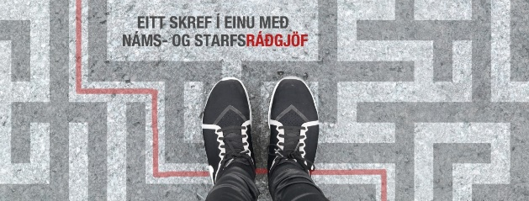

Mánudagur | Þriðjudagur | Miðvikudagur | Fimmtudagur | Föstudagur | Laugardagur | Sunnudagur
 |  |  |  | 19. nóv | 20.nóv | 21.nóv
22.nóv | 23.nóv | 24.nóv | 25.nóv | 26.nóv | 27.nóv | 28.nóv
29.nóv | 30.nóv | 1.des | 2.des | 3.des – seinasti kennsludagur | 4.des | 5.des
6.des – fyrsti dagur í prófaviku | 7.des | 8.des | 9.des | 10.des | 11.des | 12.des
13. des - sjúkrapróf | 14.des - jólafrí |  |  |  | Gangi þér vel!!!

